С 19.11.12 г.-24.11.12г. в МБОУ СОШ №39 п. Дальнее Поле проведена предметная неделя по русскому языку
Основная цель – повышение интереса учеников к предметам, формирование познавательной активности, расширение кругозора знаний.
Учащиеся приняли участие в различных конкурсах и викторинах:
- Конкурс «Самый грамотный в классе»
5 класс- Ганжа Влада, Ерохина София, 6 класс – Волошина Валерия, 9 класс – Иванисов Дмитрий, 10 класс – Кожухова Кристина, Ковалева Елизавета, 11 класс – Гуторова Екатерина.
- Брейн-ринг «Выучи русский язык»
Победители – учащиеся 11 класса.
- Конкурс художественное чтение стихов о России

1-е место – Кожухова Элина (6кл), Семендяев Иван(6кл), Звездина Юлия(8кл)

2-е место – Смыков Виктор (8кл), Огурцова Алина (9кл), Гуторова Ек. (10кл).

3-е место – Алфутова Лика (5кл), Гревцев Вадим (7кл), Огурцов Аркадий (7кл), Кожуро Игорь (8кл)

- Морской бой
1-е место 6 класс команда «Фрегат»

Конкурс тематических газет
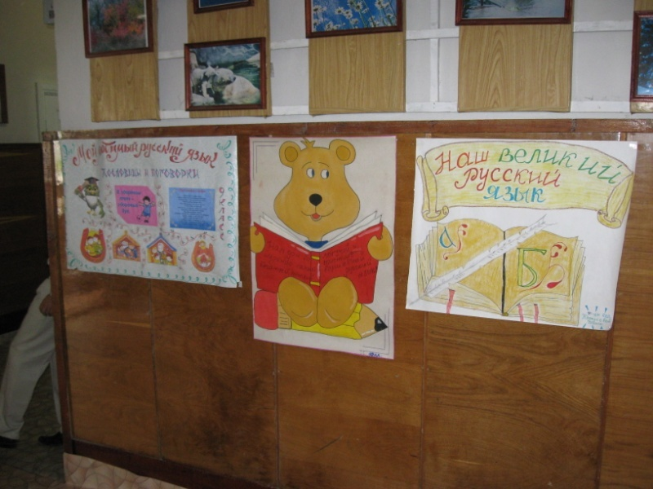

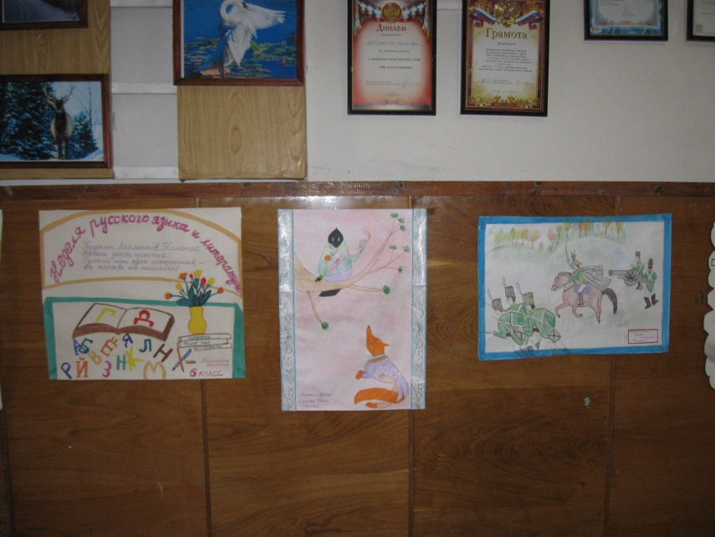
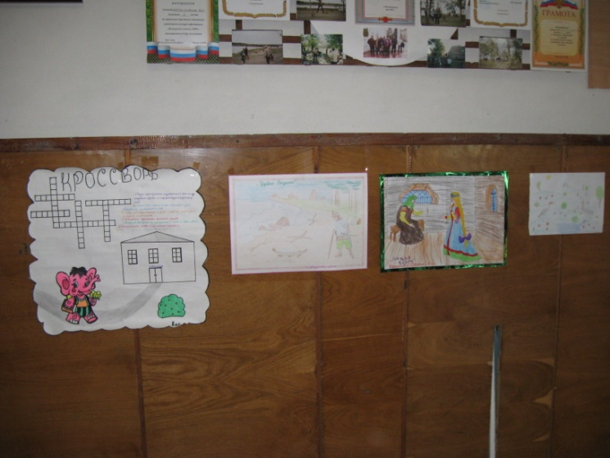

Конкурс стихов о Родине
